2.3 音频子系统配置（ALSA）

2.3.1 USB声卡驱动识别与测试
运行测试脚本查看USB声卡是否被系统识别：
aplay -l
预期输出：
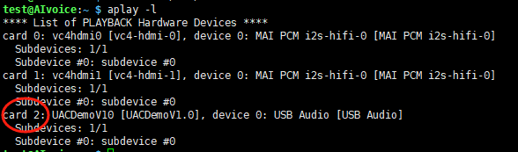
记录声卡序号（本例为card 2）。

2.3.2 音频输入输出设备索引配置（.asoundrc）
编辑ALSA全局配置文件：
sudo nano /etc/asound.conf
配置内容（若声卡序号非card 2，需将`card 2`替换为实际序号；麦克风若为双通道，将`channels`改为 2）：
# --- 硬件设备 ---
pcm.usb_hw {
type hw
card 2
device 0
}
# --- 播放路径：重采样 ---
pcm.usb_playback {
type rate
slave {
pcm "usb_hw"
rate 48000
}
converter "samplerate"
}
# --- 录音路径：dsnoop + 重采样 ---
pcm.usb_capture_dsnoop {
type dsnoop
ipc_key 1024
slave {
pcm "usb_hw"
channels 1
rate 48000
}
}
pcm.usb_capture_rate {
type rate
slave {
pcm "usb_capture_dsnoop"
rate 48000
}
converter "samplerate"
}
# --- 默认设备 ---
pcm.!default {
type asym
playback.pcm "usb_playback"
capture.pcm "usb_capture_rate"
}
ctl.!_default {
type hw
card 2
}
# --- 全局默认采样率 ---
defaults.pcm.dmix.rate 48000
defaults.pcm.rate_converter "samplerate"
查看可调控制项：
amixer -c 2 controls
预期列出控制项包括：PCM Playback Switch、PCM Playback Volume、Mic Capture Switch、Mic Capture Volume、Auto Gain Control等。
【备用方案】配置内容（plug 插件自动重采样，主方案出现兼容性问题时使用）
适用场景：主方案出现Invalid sample rate采样率错误、设备枚举失败、dsnoop共享设备冲突等问题时，可改用此简化配置。ALSA的plug插件会自动处理16k/48k采样率转换，兼容性更好，配置更简单。
# --- 硬件设备（plug插件自动处理采样率转换）---
pcm.usb_hw {
type plug
slave.pcm "hw:2,0"
}
# --- 默认设备（播放和录音都使用usb_hw，自动重采样）---
pcm.!default {
type asym
playback.pcm "usb_hw"
capture.pcm "usb_hw"
}
# --- 控制设备 ---
ctl.!default {
type hw
card 2
}
设置播放音量至90%：
amixer -c 2 cset numid=4 90%
保存音量设置：
sudo alsactl store
树莓派默认的ALSA状态恢复服务在USB声卡初始化之前执行，可能导致音量无法自动还原。解决方案——创建延迟恢复服务：
sudo nano /etc/systemd/system/alsa-restore-delayed.service
写入以下内容：
[Unit]
Description=Delayed ALSA Volume Restore for Raspberry Pi
After=sound.target multi-user.target
Wants=sound.target
[Service]
Type=oneshot
ExecStart=/bin/sh -c "sleep 3 && /usr/sbin/alsactl restore 2"
RemainAfterExit=yes
[Install]
WantedBy=multi-user.target
启用服务：
sudo systemctl daemon-reload
sudo systemctl enable alsa-restore-delayed.service
sudo systemctl start alsa-restore-delayed.service
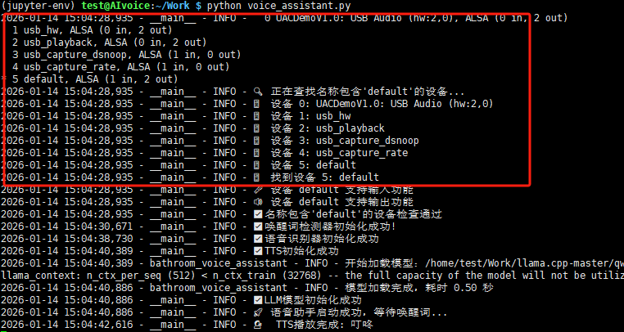
注意：当前方案不使用PulseAudio。经测试验证，PulseAudio在树莓派环境下存在稳定性问题，可能导致音频服务异常，因此系统直接基于ALSA构建音频子系统。
若sounddevice库无法直接枚举ALSA的名为`"default"`的虚拟设备，直接使用`USB_RATE = "default"`会导致启动时报错`未找到名称包含'default'的设备`，必须根据实际硬件修改配置。
查看系统实际可枚举的音频设备列表：
# 查看所有可枚举的音频设备 python -c "import sounddevice as sd; print(sd.query_devices())"
修改config.py中的设备名配置：
USB_RATE = "default" # USB声卡设备ID，根据实际情况调整
根据上一步查询到的实际设备名，修改为可枚举的设备名，推荐使用 asound.conf中定义的虚拟设备名：
# 修改后（推荐使用asound.conf中定义的虚拟设备名）
USB_RATE = "usb_hw" # USB声卡设备名，与/etc/asound.conf中定义的pcm名称一致

3.3 轻量化大模型部署（llama.cpp+Gemma）

3.3.1 模型选型与量化技术概述
项目选用Google Gemma-4-E2B轻量化大模型（约46亿参数）作为端侧语义理解核心引擎，承担用户意图识别、卫浴指令解析、用户习惯分析等关键业务功能。前期技术选型阶段，团队对Qwen2.5-0.5B、Qwen3.0-0.6B、Qwen3.5-0.8B、MinMind2等多款轻量级模型进行了系统的对比评估，综合考虑模型在卫浴场景下的语义理解能力、指令遵循精度与树莓派终端的硬件资源约束，最终确定Gemma-4-E2B作为主力部署方案。该模型在有限参数量下具备优异的自然语言理解与逻辑推理能力，可支撑用户意图识别、卫浴指令解析、用户习惯分析等核心业务功能，支持完全离线运行，匹配卫浴语音终端的端侧部署需求。
边缘终端受限于CPU算力、内存容量与存储空间，原生全精度大模型无法直接部署运行。以Gemma-4-E2B为例，FP16格式下仅模型权重即占用约9.2GB存储，推理时还需额外内存存放KV Cache和中间激活值，远超树莓派8GB内存上限。模型量化技术通过降低参数数值位宽，在可控精度损失范围内将模型体积压缩至原来的1/3至1/4，是边缘大模型部署不可或缺的支撑技术。
当前主流的模型量化方法可分为训练后量化（Post-Training Quantization，PTQ）与量化感知训练（Quantization-Aware Training，QAT）两大类。PTQ直接对已训练完成的全精度模型执行权重压缩，无需重新训练，部署流程简便快捷，其局限在于低位宽下精度衰减较为明显。QAT则在模型微调阶段即插入伪量化节点模拟低精度运算的误差效应，使模型在训练过程中主动学习适配低比特环境，同等比特位宽下精度损失显著低于PTQ。
PTQ的数学基础为均匀线性量化，包含量化与反量化两个核心过程。量化过程将原始浮点数值映射为低比特整数，计算公式为：
$$q(x)=clip\left(round\left(\frac{x}{s}+z\right),Q_{min},Q_{max}\right)$$
式中$s$为量化缩放因子，$z$为零点偏移量，$Q_{min}$与$Q_{max}$分别为目标位宽下的量化数值上下界；$round(⋅)$为取整函数，$clip(⋅)$为截断函数，用于将输出数值约束在量化取值范围内。反量化过程将量化整数还原为近似浮点值，计算公式为$\hat{x}(q)=s⋅(q−z)$。反量化得到的数值与原始浮点值的差值，即为本次量化引入的误差。
PTQ的核心特征是量化参数仅通过离线统计确定，无需迭代优化。工业界常用MinMax校准法求解参数，首先统计待量化张量的数值极值$x_{max}$与$x_{min}$，再通过极值计算缩放因子，公式为：
$$s=\frac{x_{max}−x_{min}}{Q_{max}−Q_{min}}$$
随后计算零点$z=round\left(Q_{min}−\frac{x_{min}}{s}\right)$，最后将零点约束在量化整数区间内，即可完成单张张量的量化参数求解。对于分布近似对称的张量，可采用零点为0的对称量化方案，此时缩放因子为：
$$s=\frac{\max_{}{(}|x_{min}|,|x_{max}|)}{Q_{max}}$$
此时计算效率更高。
QAT是精度表现更优的量化技术路线，其核心是在模型微调阶段插入伪量化节点模拟低精度运算的误差效应，使模型在训练过程中主动适配低比特运算特性。对于任意浮点型权重或激活值$x$，均匀量化的前向传播计算可表示为：
$$q(x)=clip\left(round\left(\frac{x−z}{s}\right),Q_{min},Q_{max}\right)⋅s+z$$
由于取整函数的导数几乎处处为0，无法直接支持梯度反向传播，训练过程中采用直通估计器近似计算梯度，即反向传播时直接将损失关于量化值的梯度传递给原始浮点值，其数学表达为：
$$\frac{∂L}{∂x}=\frac{∂L}{∂q(x)}⋅1\left\{Q_{min}≤x≤Q_{max}\right\}$$
其中$L$为模型损失函数，$1\{⋅\}$为指示函数，当输入值处于量化范围内时梯度恒等传递，超出范围时梯度置零。训练完成后，可将伪量化节点替换为真实定点运算逻辑并导出最终量化模型，同等比特位宽下，量化感知训练模型的精度损失显著低于训练后量化模型。
本项目基于llama.cpp推理框架，采用其K-quant分组逐块量化方案作为PTQ实施路径。K-quant的核心策略是将模型权重矩阵按256个连续参数划分为一个超块（super-block），每个超块独立计算16bit的缩放因子与最小值基准，超块内部再拆分为多个子块（sub-block），各子块内的权重以低位宽表示相对于超块基准的偏移值。针对注意力权重、前馈网络权重、嵌入层参数等不同类型的张量，方案采用差异化量化策略，对精度敏感的网络层分配更高比特位宽，在压缩效率与推理精度之间实现更优平衡。
基于llama.cpp框架，以8B参数量级模型为基准，各量化等级的性能指标对比如下：
量化类型 | 模型体积(8B) | 困惑度增量(ppl) | 说明
Q4_0 | 4.34G | +0.4685 | 传统4-bit，无超块优化
Q4_K_S | 4.37G | +0.2689 | K-quant 4-bit，小超块
Q4_K_M | 4.58G | +0.1754 | K-quant 4-bit，中超块（本项目主力）
Q5_K_M | 5.33G | +0.0569 | K-quant 5-bit，高精度
Q8_0 | 7.96G | +0.0026 | 8-bit，近乎无损
F16 | 14.00G | 基准 | 半精度浮点

3.3.2 Gemma-4-E2B模型量化
为验证量化技术在实际部署环境中的效果，团队从Gemma-4-E2B的FP16原始模型出发，分别执行了PTQ和QAT两条量化路线。PTQ路线采用K-quant方案直接量化，得到Q4_K_M规格模型（2.89GB，文件gemma-4-E2B-it-Q4_K_M.gguf），作为当前生产环境的主力部署方案。QAT路线先在卫浴场景语料上对模型进行量化感知微调，使模型参数在训练过程中主动适配低比特运算特性，微调完成后再导出为Q4_K_XL规格（2.44GB，文件gemma-4-E2B-it-qat-UD-Q4_K_XL.gguf），同等4bit位宽下精度损失较PTQ方案进一步降低，作为高精度场景的备选方案。
两个模型的关键参数对比如下：
对比维度 | Q4_K_M（主力模型） | Q4_K_XL（QAT模型）
文件名 | gemma-4-E2B-it-Q4_K_M.gguf | gemma-4-E2B-it-qat-UD-Q4_K_XL.gguf
文件大小 | 2.89 GB | 2.44 GB
量化方式 | PTQ+K-quant 4bit M | QAT+K-quant 4bit XL
基础模型 | Google Gemma-4-E2B-It | Google Gemma-4-E2B-It
精度损失 | 中等（ppl+0.18） | 更低（QAT补偿）
部署状态 | 生产使用 | 备选（高精度场景）
本项目编译的llama.cpp已包含完整量化工具。核心工具有：llama-quantize（GGUF模型量化，支持40+种量化类型）、llama-server（OpenAI兼容推理服务）、llama-perplexity（困惑度评估）、llama-bench（推理性能基准）、llama-gguf（GGUF元信息查看）。
从HuggingFace原始模型出发完成量化部署的完整流程如下：
获取模型（以Gemma-4-E2B为例，从HuggingFace下载）：
https://huggingface.co/google/gemma-4-e2b
转换为GGUF格式并进行量化：
cd llama.cpp-master/
# 转为 FP16 GGUF
python convert_hf_to_gguf.py ~/Work/gemma-4-e2b \
--outfile gemma-4-e2b-f16.gguf \
--outtype f16
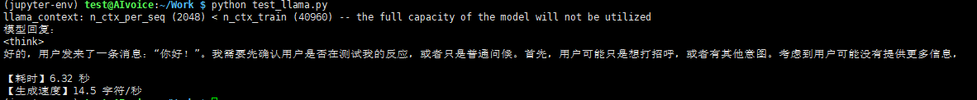
# q4_0 量化（体积最小，速度最快，推荐树莓派使用）
./build/bin/llama-quantize ./gemma-4-e2b-f16.gguf \
./gemma-4-e2b-q4_0.bin q4_0
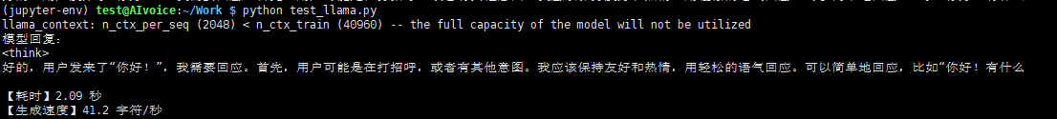
# q8_0 量化（精度更高）
./build/bin/llama-quantize ./gemma-4-e2b-f16.gguf \
./gemma-4-e2b-q8_0.bin q8_0
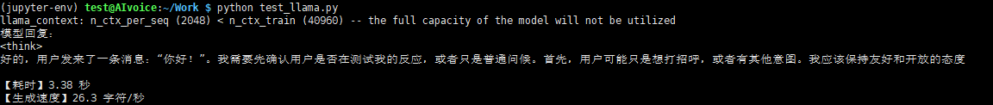

3.3.3 主方案——llama.cpp编译与部署
在树莓派上部署llama.cpp需先完成系统编译依赖安装和核心推理框架编译，以下为完整的集成部署流程。
安装编译依赖：
sudo apt update
sudo apt install -y build-essential cmake git libomp-dev libblis-dev
针对树莓派5的ARM Cortex-A76处理器，启用ARMv8.2-a指令集优化，包括Cryptographic、FP16、Dot Product和RCPC扩展。OpenMP用于多线程并行推理，FLAME BLAS库提供矩阵运算加速，CMake进行配置与编译：
cd ~/Work/llama.cpp-master
rm -rf build
cmake -B build \
-DCMAKE_BUILD_TYPE=Release \
-DCMAKE_C_FLAGS="-march=armv8.2-a+crypto+fp16+dotprod+rcpc -mtune=cortex-a76 -O3 -ftree-vectorize" \
-DCMAKE_CXX_FLAGS="-march=armv8.2-a+crypto+fp16+dotprod+rcpc -mtune=cortex-a76 -O3 -ftree-vectorize" \
-DGGML_OPENMP=ON \
-DGGML_NATIVE=OFF \
-DGGML_LLAMAFILE=ON \
-DGGML_BLAS=ON \
-DLLAMA_BUILD_UI=OFF \
-DGGML_BLAS_VENDOR=FLAME
cmake --build build --config Release -j4
编译过程约需10-20分钟，若内存不足，建议将`-j4`改为`-j1`或`-j2`。编译完成后build/bin/目录下将生成llama-server（HTTP推理服务）、llama-quantize（模型量化工具）、llama-bench（性能基准测试）、llama-perplexity（困惑度评估）等核心工具。

3.3.4 上下文窗口与推理参数调优
模型量化完成后，使用llama-server加载模型并提供OpenAI兼容API服务（默认端口8001）。为确定树莓派5平台上的最优推理配置，团队从框架选型和运行时参数两个层面进行了系统的对比实验。以llm_speed_test.py测量流式推理的首token延迟（TTFT）与生成吞吐，以llm_quality_llama.py的80个卫浴习惯提取用例评价输出质量（exact_match准确率）。
安装llama-cpp-python（指向本地编译的库）：
export LLAMA_CMAKE_DIR=$(pwd)/..
pip install --no-cache-dir llama-cpp-python
低精度量化的推理速度约为2-3秒，高精度量化为5-8秒。
推理性能测试：
python llm_speed_test.py
输出质量测试：
python llm_quality_llama.py
对比了llama.cpp、LiteRT-LM、Nanbeige三个方案在树莓派上的表现，结果如下：
对比维度 | llama.cpp  (Gemma-4-E2B  Q4_K_M) | LiteRT-LM  (Gemma-4-E2B  litertlm) | llama.cpp  (Nanbeige4.2-3B  Q4_K_M)
模型参数 | 4.65B | 4.65B | 4.17B(3B有效)
量化 | Q4_K_M(PTQ) | litertlm格式 | Q4_K_M(PTQ)
模型文件大小 | 2.89GB | 2.4GB+1GB缓存 | 2.4GB
内存占用(RSS) | ~1679MB | ~1856MB | ~1800MB
TTFT（短文本） | 789ms | 1508ms | 530ms
TTFT（卫浴场景） | ~1,500ms | ~6,200ms | ~500ms
生成速度 | 4.5~5.1t/s | 6.3~6.9t/s | ~2.0t/s
准确率（80用例） | 80/80(100%) | 80/80(100%) | 75/80(93.8%)
极难用例(6题) | 6/6(100%) | 6/6(100%) | 2/6(33%)
可调优参数 | 9+(CLI) | 3(CLI仅host/port) | 9+(CLI)
综合评估：LiteRT生成速度最快（6.3~6.9t/s）且准确率满分，但TTFT偏高（1508ms）且CLI可调参数仅3个，v0.14.0版本尚不支持线程数、上下文长度等关键推理参数的运行时调优，无法满足生产环境的精细控制需求。Nanbeige TTFT极低（530ms）但生成速度仅2.0t/s，极难用例准确率骤降至33%，在复杂卫浴场景下表现不稳定。综合各维度表现，llama.cpp配合Gemma-4-E2B Q4_K_M方案在准确率（100%）、TTFT（789ms/1.5s）、生成速度（4.5~5.1t/s）与可调优性之间取得了最优平衡，被确定为主力部署方案。
通过正交实验对线程数、上下文大小、批处理大小等核心参数进行调优，结果如下表。
实验组 | 参数 | 配置A | 配置B | 配置C | 最优选择 | 选择理由
第一组  线程数 | threads | 2 | 3 | 4 | 3 | 延迟2.2s，CPU利用率75%，留1核保障音频无抢占；4线程CPU满载偶发卡顿。
第二组  上下文 | ctx_size | 512 | 1024 | 2048 | 1024 | 内存2.3GB，80用例全部完整；512导致截断(准确率91.3%)，2048内存多占40%无额外收益。
第三组  批次 | batch | 64 | 128 | 256 | 256 | 延迟2.2s，吞吐最优；64/128吞吐分别为256的62%/85%，8GB内存余量充足。
综合框架选型对比与三组正交调优实验，最终确定的生产环境参数为：CONTEXT_SIZE=1024、BATCH_SIZE=256、UBATCH_SIZE=256、THREADS=3、THREADS_BATCH=3、FLASH_ATTN=on、KV Cache以q8_0量化存储（--cache-type-k q8_0 --cache-type-v q8_0）、--no-mmap --mlock（锁定物理内存禁止swap换出）、TEMPERATURE=0.6、TOP_P=0.95、TOP_K=40、PARALLEL_SEQUENCES=1。低精度量化（Q4_K_M）单次推理约2至3秒，启动时需设置CPU为性能模式，预期CPU频率稳定在2.4GHz。

3.3.5 备选方案——MNN框架部署
阿里MNN框架可作为备选推理引擎（前期对比测试中使用MNN/Qwen3.5-4B 模型）。编译时需启用LLM API支持：
cd /home/test/Work/MNN
rm -rf build
pip uninstall MNN -y
cd pymnn/pip_package
export PYMNN_LLM_API=ON
python3 build_deps.py llm
python3 setup.py clean --all
python3 setup.py build
python3 setup.py install
通过ModelScope下载模型（前期测试示例）：
modelscope download --model 'MNN/Qwen3.5-4B-MNN' --local_dir Qwen3.5-4B-MNN

3.3.6 备选方案——LiteRT框架部署
LiteRT是Google推出的新一代端侧AI推理框架，前身为TensorFlow Lite（TFLite），定位为通用端侧AI推理引擎。LiteRT-LM是其大语言模型推理组件，支持Gemma、Qwen、Phi、Llama等模型族，通过OpenAI兼容API提供服务。
LiteRT-LM版本：v0.14.0（PyPI最新版，2026年7月），包含以下组件：
litert-lm==0.14.0
litert-lm-api==0.14.0
litert-lm-builder==0.14.0
模型：Gemma-4-E2B（4.65B参数），litertlm格式约2.4GB，另含XNNPACK优化缓存约1GB。注：该模型为Gemma-4-E2B的litertlm原生格式版本，由Google通过HuggingFace litert-community官方分发，与项目中使用的GGUF版本（Q4_K_M量化，约3.1GB）为同一基础模型，但量化方式不同。
安装与部署步骤如下：
创建虚拟环境并安装：
cd /home/test/Work
python3 -m venv litert-env
source litert-env/bin/activate
pip install litert-lm
导入模型（从HuggingFace下载或本地导入）：
# 从HuggingFace下载
litert-lm import --from-huggingface-repo litert-community/gemma-4-E2B-it-litert-lm gemma-4-e2b
# 或从本地文件导入
litert-lm import /path/to/model.litertlm gemma-4-e2b
模型导入后存储于~/.litert-lm/models/目录。
启动OpenAI兼容API服务：
source /home/test/Work/litert-env/bin/activate
litert-lm serve --host 0.0.0.0 --port 8001
LiteRT serve默认端口为9379，本项目中配置为8001以与llama.cpp保持一致。注意：v0.14.0版本的CLI仅支持--host、--port、--cors-origin、--verbose四个参数，不支持--threads、--ctx-size等推理调优参数（需通过直接Python API配置）。
验证服务：
curl http://127.0.0.1:8001/v1/models
注：LiteRT原始版中max_tokens参数被忽略（实际应使用max_completion_tokens）。

